ВЫПУСКНАЯ КВАЛИФИКАЦИОННАЯ РАБОТА

На тему: Модернизация аварийной сигнализации модульной газовой котельной предприятия ООО «Лысьванефтемаш».

Выполнил студент группы АЭП-15-1боз ЛФ
Бобохонов Валерий Валерьевич

Руководитель Карпукович Владимир Васильевич

СОДЕРЖАНИЕ
ВВЕДЕНИЕ/ 4
1.КРАТКАЯ ХАРАКТЕРИСТИКА ООО «Лысьванефтемаш» 7
1.1 Служба главного энергетикаООО «Лысьванефтемаш»/ 7
1.2 Описание модульной котельной «МК-В-10»/ 11
2.Параметры котельной контролируемые сигнализацией/ 17
2.2 Виды и назначение сигнализаций/ 19
3. РАСЧЕТ ИЗМЕРИТЕЛЬНОЙ ЧАСТИ И ВЫБОР УСТРОЙСТВ 22
3.1 Определение контролируемых параметров 23
3.2 Выбор датчиков и средств измерений 23
3.3 Расчет погрешностей измерительных каналов 24
3.4 Выборспособа передачи данных 29
3.5 Обоснование необходимости модернизации . 39
3.6 Капитальные затраты на модернизацию аварийной сигнализации модульной водогрейной котельной 42
ЗАКЛЮЧЕНИЕ/ 45
СПИСОК ИСПОЛЬЗОВНЫХ ИСТОЧНИКОВ 47
Приложение А
Приложение Б
Приложение В
CD диск с документом MSExcel «»

ВВЕДЕНИЕ

Постоянное совершенствование автоматизации и повсеместное ее внедрение, позволило минимизировать, а в некоторых случаях исключить человеческое участие в различных областях промышленной и хозяйственной деятельности. В данной работе в качестве исследуемого объекта будет рассмотрена модульная водогрейная котельная «МК-В-10» эксплуатируемая ООО «Лысьванефтемаш». Вышеуказанная модульная водогрейная котельная предназначена для теплоснабжения и горячего водоснабжения жилых, производственных, социальных и культурно-бытовых объектов. Данная котельная спроектирована для обеспечения бесперебойной работы без постоянного присутствия обслуживающего персонала.Комплект средств автоматики,установленной в ней позволяет выполнять следующие функции:
- Автоматическое регулирование мощности котельной по отопительному графику;
- Автоматическое поддержание давления в сети (автоматическая подпитка);
- Автоматическое поддержание заданной температуры ГВС;
- Защиту от аварийных режимов работы оборудования, загазованности;
- Защита от проникновения посторонних лиц;
Предметом работы является рачёт и выбор системыконтроля и передачи данных о состоянии процессов, протекающих в модульной газовой котельной ООО «Лысьванефтемаш».
Целью работы является разработка проектамодернизации аварийной сигнализации модульной газовой котельной ООО «Лысьванефтемаш» для улучшенияинформативности текущего состояния процессов, протекающих в ней.
Основные задачи:
- изучение теоретической базы по данной теме;
- описание исследуемого объекта;
- рассмотрение предлагаемых решений;
- расчет и выбор оптимального варианта.

1.КРАТКАЯ ХАРАКТЕРИСТИКА ООО «ЛЫСЬВАНЕФТЕМАШ»

ООО «Лысьванефтемаш» – современное машиностроительное предприятие, выпускающее погружное оборудование для нефтедобычи с 2006 года. Все материалы и комплектующие проходят входной контроль и испытания в независимых лабораториях. Изделия и комплектующие собственного производства контролируются на каждом этапе, начиная с заготовительного, заканчивая сборочным и испытательным участками.
В состав ООО «Лысьванефтемаш» входят следующие цеха и участки:
- станция погружной телеметрии;
- механический цех;
- сборочный цех;
- производство дросселей;
- испытательная станция;
- логистический центр.
Системы погружной телеметрии компании «Борец» предназначены для контроля и передачи контроллеру станции управления параметров погружных асинхронных и вентильных электродвигателей, электроцентробежных и винтовых насосов. Производимые измерения позволяют увеличить срок службы оборудования и оптимизировать добычу. Данные системы используются для отслеживания работы погружных электроцентробежных насосов, погружных винтовых насосов, штанговых насосов, скважинных струйных насосов и систем газлифта.
В механическом цеху происходит обработка изделий комплектующих деталей для сборки ЭД, ГЗ и дросселей.
В сборочном цеху обработанные детали в механическом цехе собираются согласно документации и технологическим картам в готовое изделие. После чего передаются на испытательную станцию для проверки.
Дроссели изготавливаются для работы в станциях управления для улучшения технических данных вентильных двигателей.
Испытательная станция предназначена для проверки качества продукции в соответствии с техническими условиями, конструкторской документацией их электрических и механических параметров.
Упаковкой и отгрузкой занимается логистический центр. В логистическом центре собирается продукция от нескольких производителей и отправляется.
На заводе «Лысьванефтемаш» участки механической обработки, сборки и испытания оснащены оборудованием ведущих марок иностранных и отечественных производителей, что играет немаловажную роль в достижении эффективности производства и высокого качества продукции:
- токарно–револьверные центры с ЧПУ и вертикально–фрезерные центры с ЧПУ фирмы HAAS (США);
- высокоскоростные автоматические прессы фирмы AIDA (Япония) и штампы для прессов фирм Kuroda (Япония), Metra (Италия), а также штампы отечественных производителей;
- обрабатывающие центры фирмы EMAG (Германия) для обработки корпусных деталей гидрозащиты;
- металлообрабатывающее оборудование представлено широким парком станков как импортных, так и отечественных производителей;
- современные закалочные и отпускные печи, применяемые для термообработки деталей;
- обмоточные линии американского производства для обмотки статоров;
- оборудование для нанесения металлизированного коррозионностойкого покрытия наружных поверхностей изделий электродуговым способом;
- стенды для испытаний электродвигателей и гидрозащит, позволяющие проводить испытания в режиме автоматического управления.

Продукция завода:
- погружные маслозаполненные электродвигатели габаритов 103, 117 и 130 мм по корпусу, мощностью от 8 д‬о 450 кВт, работающие п‬р‬и температуре окружающей среды до 110°C и 135°C в зависимости от исполнения по теплостойкости;
- гидрозащиты следующих типов:
- однокорпусные диафрагменные в обычном, теплостойком и коррозионностойком исполнениях;
- однокорпусные с системой «диафрагма – лабиринт», обеспечивающей повышенную степень защиты от проникновения пластовой жидкости;
- с усиленным подпятником для центробежных насосов без осевой опоры.

Услуги:
ООО «Лысьванефтемаш» входит в состав ООО "Производственная компания "Борец" – одну из крупнейших международных компаний нефтяного машиностроения, специализирующаяся на разработке, производстве и сервисном обслуживании оборудования для механизированной добычи нефти и поддержания пластового давления: УЭЦН, УЭВН, ГНА.

Качество и сертификация:
На всех предприятиях внедрены системы менеджмента качества (СМК), системы менеджмента профессиональной безопасности и здоровья, экологического менеджмента, отвечающие требованиям соответствующих международных стандартов: ISO 9001, OHSAS 18001, ISO 14001.

История ПК Борец:
Компания продолжает производственную историю и традиции московского завода "Борец" (до этого - Бутырский машиностроительный завод Густава Листа, основан в 1897 г., выпускал крупные паровые и приводные насосы).
В 1910 году на заводе был разработан и изготовлен первый отечественный компрессор. С этого времени компрессорное производство - основная специализация предприятия.
С 1922 года было начато производство машин для угольной промышленности, морского флота, для бурения нефтяных скважин.
В 1931 году завод выпустил первые отечественные пропеллерные насосы и компрессоры для перекачки нефти.
В 1952 году "Борец" первым из отечественных предприятий освоил серийное производство погружных центробежных насосов для добычи нефти (в дополнение к компрессорной специализации).
В 1998 году предприятие стало первым среди российских производителей нефтепромыслового оборудования, на котором был освоен выпуск двухопорных рабочих ступеней насосов.
Компания "Борец" – единственная в мире вертикально-интегрированная компания нефтяного машиностроения, специализирующаяся на разработке, производстве и сервисном обслуживании оборудования для добычи нефти. В состав компании "Борец" входят производственный блок, сервисный блок, центр разработки нефтедобывающего оборудования.
Производственный блок включает российские и зарубежные предприятия, использующие самые передовые технологии, современное оборудование и инновационные конструкторские решения для изготовления насосных установок – УЭЦН, УЭВН, ГНА.
"Борец" является одной из крупнейших в мире компаний, обеспечивающий сервис оборудования для механизированной добычи нефти. Широкая география центров позволяет оперативно решать задачи не только по текущему ремонту погружного оборудования, но и по увеличению его наработки и оптимизации добычи.В разработке, производстве и сервисном обслуживании нефтепромыслового оборудования занято свыше 9000 сотрудников, работающих в 15 странах мира, где представлены основные клиенты компании "Борец" – ведущие российские и зарубежные операторы добычи нефти.

1.1 Служба главного энергетика ООО «Лысьванефтемаш»
Служба главного энергетика является самостоятельным структурным подразделением ООО «Лысьванефтемаш». Служба энергетика создается и ликвидируется приказом Генерального директора или лица, им уполномоченного. Служба энергетика подчиняется непосредственно заместителю генерального директора (по техническому обеспечению). Службу энергетика возглавляет главный энергетик.

В своей деятельности Служба энергетика руководствуется:
- Действующим законодательством Российской Федерации.
- Уставом предприятия.
- Приказами и распоряжениями Генерального директора.
- Указами и распоряжениями заместителя генерального директора (по техническому обеспечению).
- Указаниями и распоряжениями главного энергетика.
- Правилами внутреннего трудового распорядка.
- Документами системы менеджмента качества.
- Документами интегрированной системы менеджмента в области профессионального здоровья и безопасности, охраны окружающей среды в рамках своей деятельности. Правилами и нормами охраны труда, техники безопасности, противопожарной безопасности и производственной санитарии.
- Федеральным законом «О персональных данных» № 152-ФЗ от 27.07.2006., локальными нормативными актами в области обработки персональных данных.
- Правилами учета энергии.
- Правилами устройства электроустановок.
- Правилами технической эксплуатации электроустановок потребителей.

Задачи службы главного энергетика.
Организация бесперебойного снабжения предприятия энергоресурсами (электроэнергией, промышленной и питьевой водой, сжатым воздухом).
Организация надежной и безопасной работы оборудования энергетического хозяйства предприятия. Поддержание действующего парка энергетического оборудования в исправном, рабочем состоянии путем его технического обслуживания.
Организация и контроль эксплуатации и ремонта оборудования энергетического хозяйства предприятия, а также технический надзор и методическое руководство деятельностью и энергетического и технологического персонала, обслуживающего энергетическое оборудование.
Осуществление взаимодействия с региональными органами Федерального надзора по вопросам безопасной эксплуатации энергетического оборудования.
Осуществление взаимодействия с поставщиками и потребителями энергоресурсов.
Обеспечение соблюдения правил и инструкций по охране труда, правил пожарной безопасности, правил технической эксплуатации электроустановок потребителей, правил устройства электроустановок, правил техники безопасности при эксплуатации тепломеханического оборудования и тепловых сетей, правил устройства и безопасной эксплуатации стационарных компрессорных установок, воздухопроводов, правил производственной санитарии, правил внутреннего трудового распорядка.
Своевременное и качественное исполнение требований документов системы менеджмента профессионального здоровья, безопасности и охраны окружающей среды.

Функции службы главного энергетика
Заключение договоров поставки энергоресурсов. Разработка годовых лимитов энергопотребления.
Составление (с привлечением сторонних организаций) текущих и перспективных планов потребления ТЭР, организация проведения энергетических обследований.
Разработка мероприятий направленных на рациональное использование и экономию всех видов энергии на оборудовании, обслуживаемом персоналом службы главного энергетика ,а также на максимальное использование вторичных энергетических ресурсов.
Участие в разработке графиков планово-предупредительного ремонта (ППР) энергетического оборудования. Организация технически правильной эксплуатации и своевременного ремонта энергетического оборудования.
Организация составления заявок и выполнение необходимых расчетов к ним на приобретение энергетического оборудования, материалов, запасных частей, на отпуск предприятию электрической и тепловой энергии и присоединение дополнительной мощности к сетевым и энергосберегающим организациям.
Организация работы по координации деятельности с организациями-подрядчиками и энергоснабжающими и сетевыми организациями. Контроль над выполнением условий договоров.
Выполнение мероприятий по охране труда, пожарной безопасности. Осуществление контроля за соблюдением правил по охране труда и техники безопасности, инструкции по эксплуатации энергоустановок и использованию энергооборудования и инженерных сетей.

Права службы главного энергетика.
Служба энергетика в лице главного энергетика имеет право:
Участвовать в совещаниях, собраниях, затрагивающих вопросы, связанные с выполнением задач и функций, возложенных на Службу энергетика.
Требовать от руководителей структурных подразделений предприятия своевременного предоставления документов и материалов, необходимых для выполнения возложенных на Службу энергетика задач и функций.
Вносить на рассмотрения руководства предприятия предложения по улучшению деятельности структурных подразделений предприятия, от которых зависит наиболее эффективная и бесперебойная деятельность Службы энергетика.
Действовать от службы энергетика и представлять его интересы во взаимоотношениях с иными структурными подразделениями предприятия в пределах, предоставленных настоящему подразделению прав.
Вносить на рассмотрение Генерального директора представления о назначении, перемещении и увольнении работников Службы энергетика и структурных подразделений, подчиненных Главному энергетику; предложения по их переаттестации.
Готовить и представлять руководству предложения и рекомендации, направленные на постоянное совершенствование и улучшение системы менеджмента качества и интегрированной системы профессионального здоровья и охраны окружающей среды.
Права остальных работников Службы энергетика устанавливаются их должностными (рабочими) инструкциями.

Ответственность службы главного энергетика.
Всю полноту ответственности за качество и своевременное выполнение возложенных положением на Службу энергетика задач и функций несет Главный энергетик.
Степень ответственности остальных работников подразделения устанавливается их должностными инструкциями.

2.4 Организационная структура управления Службы энергетика.
Зам. Генерального директора (по тех. обеспечению) | → | Главный энергетик | → | Мастер | → | Электромонтер 6 разряда
Зам. Генерального директора (по тех. обеспечению) | → | Главный энергетик | → | Мастер | → | Электрогазосварщик
Зам. Генерального директора (по тех. обеспечению) | → | Главный энергетик | → | Инженер-энергетик 1кат. |  | Слесарь-сантехник 5 разряда
Зам. Генерального директора (по тех. обеспечению) | → | Главный энергетик | → | Инженер 2 кат. По учету ТЭР |  | Слесарь по вентиляции и кондиционированию
Зам. Генерального директора (по тех. обеспечению) | → | Главный энергетик | → | Инженер 1 кат. По эксплуатации теплотехнического оборудования и тепловых сетей |  | Слесарь АВР 5 разряда
Зам. Генерального директора (по тех. обеспечению) | → | Главный энергетик | → | Инженер по эксплуатации вентиляционных систем и санитарно-тех. оборудования |  | Машинист компрессорных установок 5 разряда

1. Описание модульной котельной «МК-В-10»

Назначение котельной:
Модульная водогрейная котельная МК-В-10 предназначена для теплоснабжения и горячего водоснабжения жилых, производственных, социальных и культурно-бытовых объектов. Котельная спроектирована для работы без постоянного присутствия обслуживающего персонала.

Функции котельной:
Комплект средств автоматики выполняет следующие функции:
- Автоматическое регулирование мощности котельной по отопительному графику;
- Автоматическое поддержание давления в сети (автоматическая подпитка);
- Автоматическое поддержание заданной температуры ГВС;
- Защиту от аварийных режимов работы оборудования, загазованности помещения и пожара путем остановки котельной и подачи аварийного сигнала на центральный пульт наблюдения;
- Защита от проникновения посторонних лиц путем подачи предупреждающего сигнала;
- Защита от замерзания путем подачи предупреждающего сигнала.
- Автоматическое отключение подачи газа и дизельного топлива в котельную происходит в случаях:
- Превышение значения концентрации метана в помещении (более 10% НКПР)
- Превышение 2-го порога концентрации угарного газа (более 100мг/м3);
- Исчезновения электроэнергии;
- Повышение давления газа после ГРУ более 0,06 Мпа;
- Задымленности помещения в котельной;
- Повышения температуры дизельного топлива более +30оС;
- Понижение давления дизельного топлива.
Автоматическое отключение котлов происходит в случаях:
- Повышения давления теплоносителя в коллекторе более 1,0 МПа;
- Понижение давления теплоносителя в коллекторе менее 0,05 МПа;
- Повышения температуры воды в котле более 110оС;
- Повышения температуры на выходе из котельной более 110оС;
- Погасание пламени;
- Снижение давления газа перед горелкой;
- Снижение давления воздуха перед горелкой.
Автоматическая сигнализация срабатывает в случаях:
- Отключение подачи газа и дизельного топлива в котельную или остановка котлов;
- Проникновение в котельную посторонних лиц;
- Понижение давления газа после ГРУ менее 1 КПа;
- Понижение температуры воды в отопительном контуре менее 35оС;
Во всех этих случаях остановка котельной сопровождается звуковым и световым сигналом на наружной стене котельной. Сигнал об аварии и о состоянии оборудования передается дистанционно при помощи GSM-связи на удаленный компьютер в диспетчерской с расшифровкой причины тревоги:
- «Технологическая авария», «Пожар», «Загазованность», «Проникновение», «блокировка горелки».

Таблица 1. Технические характеристики котельной

Наименование параметра | МК-В-10
Максимальная тепловая мощность, МВт  - отопление  -ГВС | 10  8,5  1,5
Количество и единичная мощность котлов,  ШТ х МВт | «RS-D3500»-2 ШТ  «RS-D3000»-1 ШТ
Отапливаемые  площадь, тыс. м2  объем тыс. м2 | 85000  255000
Вид топлива:  основной  дополнительный | Природный газ ГОСТ 5542-87  Дизельное ГОСТ 305-82
Вид теплоносителя | Вода питьевая ГОСТ 2874-82, умягченная, с добавлением комплексоната Zn
Давление газа, Мпа  На входе  Перед горелками | 0,6  0,03
Расход газа, М3/час:  Минимальный  Максимальный | 58  1150
Расход диз. Топлива, л/час:  Минимальный  Максимальный | 50  757
Температура воды, оС:  На выходе из котельной  На входе в котельную | +95  Не менее +50
Максимальное рабочее давление, МПа | 0,6
Располагаемый напор МПа | 0,3
Эл. мощность, кВт:  Установленная  Потребляемая | 148  112
КПД, % | 93
Температура ух. Газов, оС | Не более 160
Коэффициент избытка воздуха | Не более 1,2
Содержание СО в дымовых газах, мг/м3 | Не более 130
Содержание NOx в дымовых газах, мг/м3 | Не более 150
Срок службы, лет | Не менее 20
Степень огнестойкости блок-контейнера | 3
Класс конструктивной пожароопасности | С0
Класс пожароопасности помещения | Г
Климатическое исполнение | У
Габаритные размеры (м):  Длина/ширина/высота | Шесть контейнеров с установленным внутри оборудованием  20,1/11/3,4
Масса, т | 68

Тепловая схема котельной
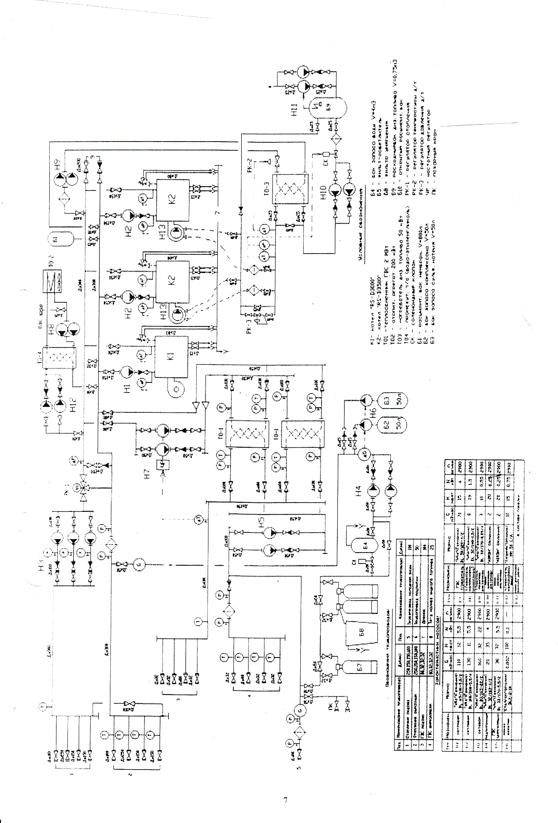

Рисунок 1Тепловая схема котельной
План котельной
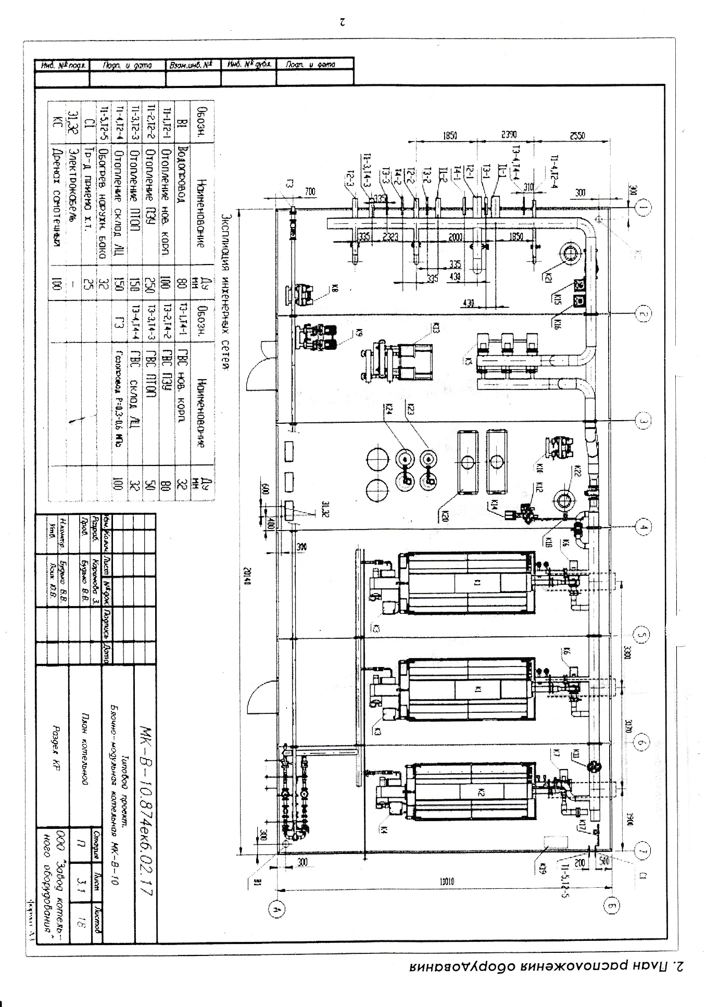
Рисунок 2 План котельной

Аксонометрическая схема внутренних газопроводов
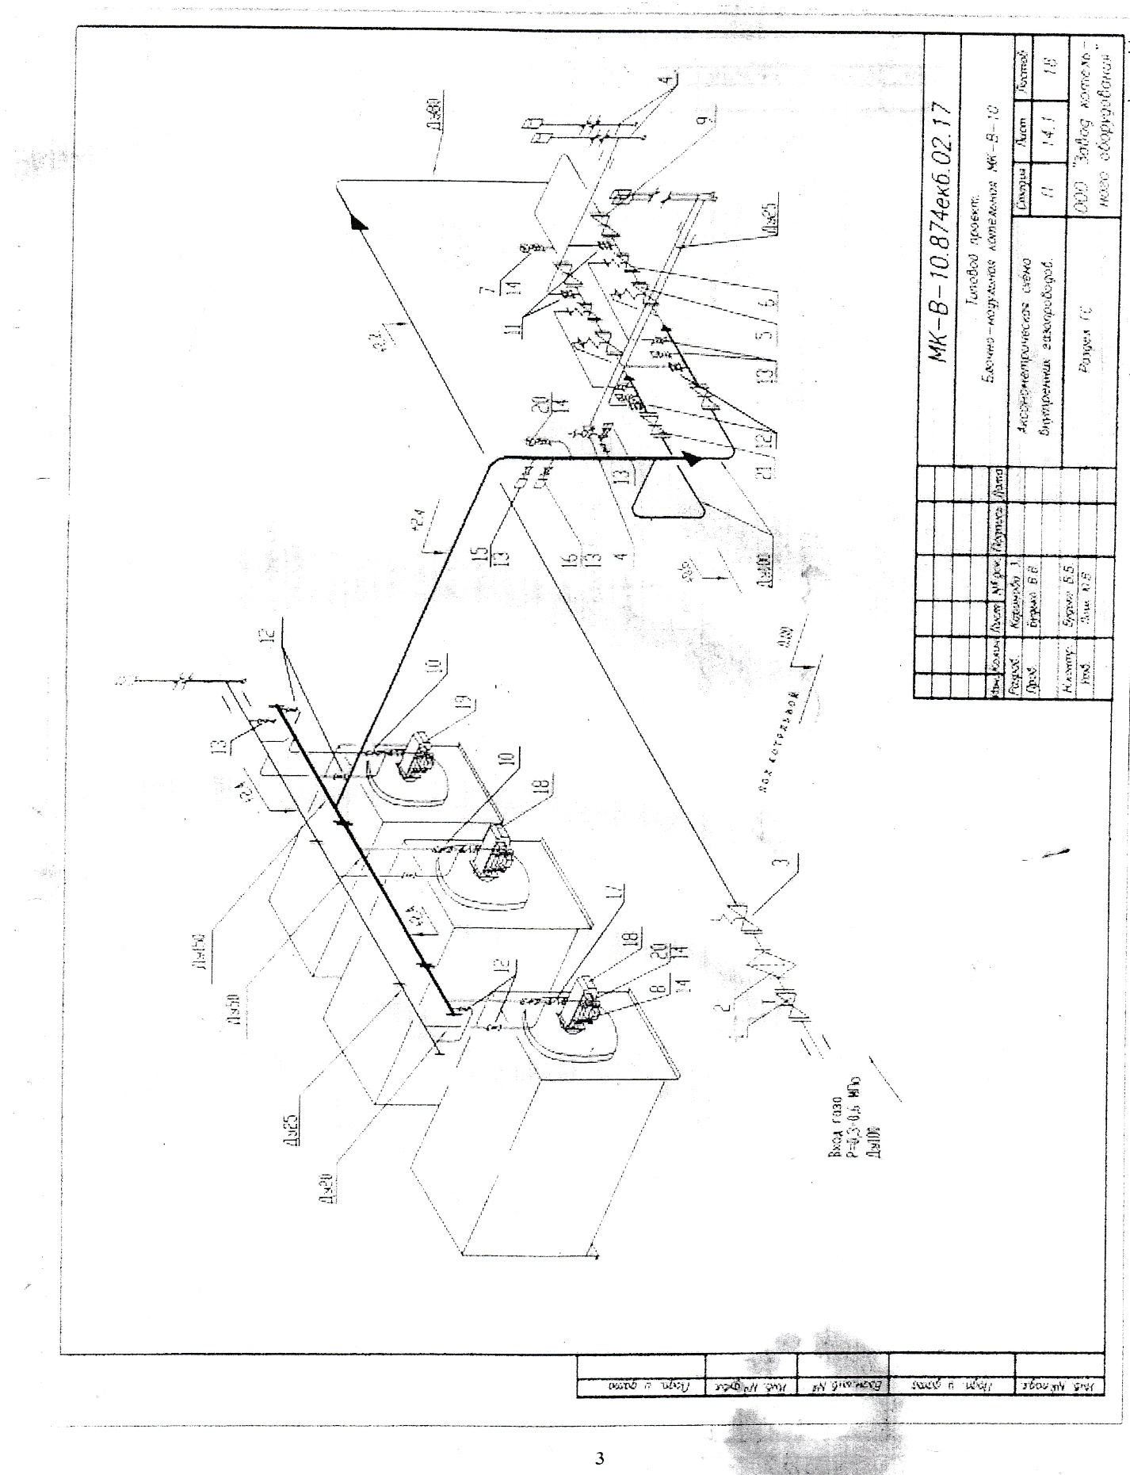

Рисунок 3 Аксонометрическая схема внутренних газопровода

2 Параметры котельной, контролируемые сигнализацией.
Согласно «правил безопасности систем газораспределения и газопотребления» РД 12-529-03, эксплуатация котельных без постоянного присутствия обслуживающего персонала разрешена только при условии вывода аварийного сигнала из котельной на диспетчерский пульт, где организованно постоянное дежурство. Поэтому, котельная оснащена системой передачи аварийных сигналов по GSM-связи. GSM-передатчик установлен на стене котельной и подключен к клеммам, блока управления, защит и сигнализации котельной («БУЗС»).
GSM-передатчик контролирует возникновение пяти внештатных ситуаций:
- технологическая авария, т.е. закрытие электромагнитных топливных клапанов,
- загазованность помещения, т.е. срабатывание сигнализаторов метана или окиси углерода,
- открывание входной двери, т.е. срабатывание герконового датчика охраны,
- пожар, т.е. срабатывание дымовых противопожарных датчиков,
- блокировка горелки одного из котлов.
При возникновении одного из указанных нештатных ситуаций, релейные контакты «БУЗС» размыкают шлейфы охраны на одном из четырех входов GSM-передатчика. При этом, GSM-модем производит автоматический дозвон по записанным в его память телефонным номерам диспетчерских и аварийных служб по сотовой связи и осуществляет голосовые сообщения, в зависимости от ситуации.
Примеры голосовых сообщений, записанных в память прибора:
1 Канал- «Внимание! Внимание! Технологическая авария в котельной»- два раза.
2 Канал- «Внимание! Внимание! Загазованность в котельной»- два раза
3 Канал- «Внимание! Внимание! Проникновение в котельную»- два раза.
4 Канал- «Внимание! Внимание! Пожарная тревога в котельной»- два раза.
5 Канал- «Внимание! Внимание! Блокировка горелки»- два раза.
Кроме голосового сообщения, на сотовые телефоны прибор посылает короткие дублирующие SMS-сообщения:
1 Канал-«ALARM» (тревога)
2 Канал- «GAS» (газ)
3 Канал «DOOR» (дверь)
4 Канал «FIRE» (огонь)
5 Канал «BLOK» (блокировка горелки)
Автоматический дозвон может осуществляться на 8 телефонов диспетчерских и аварийных служб по циклическому принципу, дозвон считается успешным, если абонент снял трубку. Автоматический дозвон повторяется каждые 30 минут, пока не будет устранена причина аварии. В память прибора могут быть занесены телефонные номера, как сотовой связи, так и линейной телефонной сети. При исчезновении напряжения в котельной, прибор переходит на питание от встроенного аккумулятора. Предельное время работы прибора от аккумулятора – 48 часов.
Прибор работает в двух режимах:
«Охрана» - передаются все сообщения о нештатных ситуациях, режим используется, когда в котельной нет людей.
«Наблюдение» - нештатные ситуации регистрируются в приборе, но сообщения не передаются, режим используется при нахождении людей в котельной.
Примечания: по нештатным ситуациям «Загазованность» и «Пожар» сообщения передаются независимо от времени суток т.е. 24 часа в сутки.

2.2Виды и назначения сигнализаций
Для обеспечения корректной работы различных систем, устройств и аппаратов необходимо полное и своевременное оповещение обслуживающего персонала о состоянии контролируемых параметрови процессах, протекающих в эксплуатируемых объектах, о достижении ими максимальных и минимальных допустимых значений измеряемых и регулируемых величин контролируемых параметров. Для выполнения этих функций применяются различные системы, устройства и аппараты световой, звуковой и визуальной сигнализации.
В зависимости от назначения сигнализации делятся на предупредительную, аварийную и информационную (положения). Сигнализация положения информирует о состоянии и положении электрических цепей и аппаратов, она выполняется для механизмов, имеющих не менее двух рабочих положений. Наибольшее распространение получили схемы с питанием от цепей управления и схемы с независимым питанием.
Предупредительная сигнализация может оповещает о предстоящем запуске автоматизированного агрегата, или автоматической поточной линии, обеспечивая безопасность работ и информирует эксплуатирующий персонал об отклонении контролируемых параметров от заданных значений.
Аварийная сигнализация информирует об отключениях или отклонениях параметров технологического процесса от заданного хода, о достижении или превышении контролируемой величины предельно допустимого значения. Аварийный сигнал обычно оповещает о необходимости немедленного вмешательства оперативного персонала.
Аварийная и предупредительная сигнализации, предназначенные для оповещения персонала о нарушении нормального хода процесса, может осуществляться постоянным или мигающим светом и возможно сопровождается звуковым сигналом (сирена). В зависимости от реализации сигнализацию в основном разделяют на звуковую (сирены, звонки, гудки) и световую (сигнальные лампы и информационное табло).
При выборе исполнения сигнализации необходимо учитывать характеристики объекта в которой она будет применятся (наличие шума, пыли, удаленность управляющих механизмов от оборудования, размеры помещения).
Световая сигнализация выполняется при помощи различной сигнальной арматуры: светящихся мнемосхем, табло, семафоров. Применяя световые сигналы различных цветов можно обозначать различные режимы работы оборудования или отслеживать параметры технологического процесса. Световая сигнализация является простейшим и надежным средством оповещения и широко применяется в быту и в производстве. Возможности светового табло гораздо шире обычных сигнальных ламп. На стекле могут быть нанесены надписи, которые будут четко выделяться при включении. Таким образом можно передавать команды обслуживающему персоналу. Отличием сигнальной арматуры от табло является внешнее оформление последнего.
Звуковая сигнализация. В определенных обстоятельствах световой сигнализации может быть недостаточно, а в некоторых случаях она может быть бесполезной (для людей с нарушением зрения). Для таких целей используют звуковую сигнализацию (сирены, звонки, зуммеры). Звуковая сигнализация отличается простотой конструкции и надежностью. Звуковая сигнализация применяется для привлечения внимания персонала к изменениям или выхода за допустимые пределы параметров контролируемых сигнализацией. К звуковой аппаратуре относят: гудки, ревуны, сирены, звонки громкого боя.
Визуальная сигнализация. В определенных случаях выполнение сигнализации может быть осуществлено указательными реле-блинкерами, изменяющих свое состояние при протекании по их катушке тока определенной величины.
Комбинированная сигнализация. Кроме вышеперечисленных применяются также сигнальная аппаратура комбинированного действия, звонки со встроенной световой индикацией.

3. РАСЧЕТ ИЗМЕРИТЕЛЬНОЙ ЧАСТИ И ВЫБОР УСТРОЙСТВ.

3.1 Определение контролируемых параметров
Для предотвращения возникновения аварийных ситуаций, которые невозможно отследить существующим комплектом автоматики и сигнализации, которые могут возникнуть в процессе эксплуатации котельной, было принято решение контролировать следующие параметры:
Контроль температуры воды в обратном контуре горячего водоснабжения каждого цеха.
Контроль температуры теплоносителя в обратном контуре теплоснабжения каждого цеха.
Контроль давления воды на входе и выходе каждого из двух теплообменников горячего водоснабжения.
Контроль температуры воды на выходе каждого из двух теплообменников.
Контроль температуры и давления теплоносителя в общем подающем трубопроводе теплоснабжения.
Контроль температуры воды в общем подающем трубопроводе горячего водоснабжения.

3.2 Выбор датчиков и средств измерений.
Одной из задач, которые стояли при выполнении модернизации аварийной сигнализации модульной водогрейной котельной была минимизация затрат на ее проведение. Для этого, выбор средств измерений, проводился из перечня имеющихся в наличии приборов. Руководствуясь опытом эксплуатации, для сбора, обработки и передачи информации о состоянии процессов, протекающих в котельной, был выбран Измеритель-регулятор универсальный восьмиканальный ТРМ 138 фирмы ОВЕН – 4 шт..
Выбор преобразователей давления также был обусловлен опытом эксплуатации и наличием их на производстве. В качестве датчиков давления были выбраны Датчик давления фирмы Wika Модель S-10 – 5 шт.
В качестве термопреобразователей были выбраныДатчики термопары на основе КТМС с кабельным выводом ДТП -10шт. Соединение термопар и измерителей-регуляторов выполнено термоэлектродным проводом марки ПТГВ 2×1.5 ХК. ТУ 16.К 19-04-91- 150 метров Соединение преобразователей давления и измерителя-регулятора выполнено проводом ВВГ 2×0,75 – 70 метров.

3.3 Расчет погрешностей измерительных каналов
Пределы допускаемой основной приведенной погрешностиТРМ 138 приведены в инструкции по эксплуатации прибора, применительно к измерению температуры термопарой ХК(L) она составляет ± 0,25%. Применительно к измерению давления с помощью преобразователей давления с выходом 4 – 20 мА также составляет 0,25 %.
Погрешность преобразователей давления S-10 с диапазоном измерения 0-6 Бар составляет 0.25% от диапазона измерения.
Класс допуска термопары КТМС с кабельным выводом ДТП = 2.
Таким образом максимальная погрешность канала измерения температуры в диапазоне от 0 до 110оС составляет 110 × 2/100+(2,5) = 4,7оС.
Максимальная погрешность канала измерения давления составляет 6 / 100 × 0,25 × 2 = 0,03 Бар
Для уменьшения влияния погрешности каналов измерения температуры можно измерить разность показаний измерителя-регулятора ТРМ-138 и истинного значения температуры измеряемой среды. Установить истинное значение температуры мы сможем, применив средства измерений с высоким классом точности, в нашем случае это прибор КИСС-03 (Калибратор-измеритель стандартных сигналов). С датчиком Pt-100 поставляемым с прибором. Погрешность измерений температуры прибором КИСС-03 с поставляемым с ним датчиком Pt-100 составляет ± 0,5оС. Данные с приборов и значение разности температур внесены в таблицу 3.
После проведенных замеров и вычисления разности между показаниями приборов ТРМ 138 и КИСС-03, можно внести поправки в приборы ТРМ 138, тем самым компенсируя разность измеренной температуры с ее истинным значением.

Таблица 3.
№ канала | Показания ТРМ 138 (^{о}С) | Показания КИСС-03 (^{о}С) | Разность (^{о}С)
1 | 71 | 73 | +2
2 | 70 | 74 | +4
3 | 72 | 72 | 0
4 | 77 | 80 | +3
5 | 24 | 25 | +1
6 | 51 | 53 | +2
7 | 52 | 50 | -2
8 | 54 | 56 | +2
9 | 64 | 67 | +3
10 | 78 | 81 | +3

3.4 Выбор способа передачи данных.
Для передачи данных о хоте процессов, проходящих в котельной, был выбран преобразователь интерфейса АС4 фирмы ОВЕН, который соединяется при помощи кабеля USB с компьютером оператора. Соединение преобразователя интерфейса и измерителей-регуляторов осуществляется при помощикабеля витая пара FTP IF4-C5e-S-IO (категория 5e). Связь приборов с ПК оператора осуществляется при помощи ОРС сервера, доступной на сайте фирмы ОВЕН.

3.5 Обоснование необходимости модернизации.

3.6 Капитальные затраты на модернизацию аварийной сигнализации модульной водогрейной котельной

ЗАКЛЮЧЕНИЕ

В данной работе рассмотрен способ модернизации аварийной сигнализации модульной водогрейной котельной. Для ООО «Лысьванефтемаш» подобран оптимальный в денежном и техническом выражении способ сбора и передачи информации о протекающих процессах в котельной. Такой способ наиболее информативно и оптимально дополняет существующую аварийную сигнализацию и вписывается в общую картину информационно-измерительной системы котельной. Применение в системе аварийной сигнализации модульной водогрейной котельной позволит уменьшить величину времени затрачиваемой обслуживающим и ремонтным персоналом для определения и устранения неисправностей, возникших во время эксплуатации котельной. Будет получен положительный эффект от использования установки:
- общее улучшение информативности показателей в теплосети,
- снизится нагрузка на ремонтную службу,
-возможность дополнительной дистанционного мониторинга процессов, протекающих котельной.
ООО «Лысьванефтемаш» проводит ремонт как своими силами, так и прибегая к помощи сторонних организаций. Таким образом, применение системы в перспективе работает на экономию средств по затратам на обслуживание и ремонт оборудования котельной и ремонт теплосетей.

СПИСОК ИСПОЛЬЗОВНЫХ ИСТОЧНИКОВ
- Краткая характеристика предприятия ООО «Лысьванефтемаш». [Электронный ресурс] URL: http:// http://www.borets.ru/ (Дата обращения: 21.04.2019)
- Правила у‬с‬т‬р‬о‬й‬с‬т‬в‬а э‬л‬е‬к‬т‬р‬о‬у‬с‬т‬а‬н‬о‬в‬о‬к. 7–еизд. М., 2007.
- Справочник по электроснабжению промышленных предприятий / Федоров А.А., Сербиновский Г.В. – М.: Энергия, 2003 – 520с.
- Монтаж электрических установок / Смирнов В.Н., Соколов Б.А., Соколова Н.Б. – М.: Энергоиздат, 2002 – 600с.
- Электроснабжение промышленных предприятий и установок / Сибикин Ю.Д., Сибикин М.Ю., Яшков В.А. – М.: Высшая школа, 2001 – 336с.
- Основы электроснабжения промышленных предприятий /Федоров А.А., Каменева В.В. – М.: Энергия, 2009 – 416с.
- Методическое пособие по курсовому проектированию и выполнению выпускной квалификационной работы по техническим направлениям подготовки в ЛФПНИПУ / Лопатин В.Г., Воробьева Е.В. – Лысьва: 2003 – 27с.
- Справочник инженера по контрольно-измерительным приборам и автоматике / Калиниченко А.В., – М.: Инфра-Инженерия, 2018-564с.
- Программируемые контроллеры в системах промышленной автоматизации / Шишов О.В., –М.: ИНФРА-М, 2018 – 365с.
- Технические средства автоматизации и управления / Колосов О.С., Есюткин А.А., Прокофьев Н.А., –М.: Юрайт, 2018 – 291с.
- Контрольно-измерительные приборы и основы автоматики / Молдабаева М.Н., – М.: Инфра-Инженерия, 2019 – 332с.
- Контрольно-измерительные приборы и автоматика котлов / Соколов Б.А., – М.: Academia, 2012 – 64с.
- Устройство и эксплуатация паровых и водогрейных котлов малой и средней мощности / Соколов Б.А., – М.: Academia, 2008 – 64с.
- Справочник инженера по АСУТП: Проектирование и разработка / Федоров Ю.Н., – М.: Инфра-Инженерия, 2016 – 485с.
- Порядок создания, модернизации и сопровождения АСУТП / Федоров Ю.Н., – М.: Инфра-Инженерия, 2011 – 569с.
- Автоматизированные системы управления технологическими процессами на ТЭС / Андык В.С., – М.: Юрайт, 2017 – 408с.
- Интеллектуальные автоматизированные системы управления технологическими объектами / Трофимов В.Б., Кулаков С.М., – М.: Инфра-Инженерия, 2016 – 233с.
- Сети газопотребления котельных / Вершилович В.А.– М.: Инфра-Инженерия, 2018 – 348с.
- Газифицированные котельные агрегаты / Брюханов О.Н., Кузнецов В.А., –М.: ИНФРА-М, 2018 – 392с.

